ГБДОУ ДПО «Нижегородский институт развития образования»

Реферат
Тема: РППС как средство познавательного развития детей старшего дошкольного возраста с ЗПР.

Выполнила : Блинова О.Н
МБДОУ «Детский сад№452 «Родничок»

Г. Нижний Новгород
2021г

1
Оглавление:

- Введение :Актуальность построения РППС с учетом современных информационно-коммуникативных технологий 2-4 стр.
- Основная часть :Организация и обогащение РППС с использованием ИКТ для познавательного развития детей с ЗПР 5-22 стр.
- Заключение 23 стр.

2
Введение:

Дошкольный возраст -своеобразный фундамент в развитии личности. В этот период под воздействием многочисленных факторов формируются способности, навыки и будущий характер ребенка. Задачи взрослого создать гармоничную, развивающую, эмоционально-комфортную, познавательную среду. В настоящее время современное общество неразрывно связано с научно техническим прогрессом. Информационно-коммуникативные технологии прочно входят во все сферы жизни человека. Соответственно, система образования предъявляет новые требования к воспитанию и обучению подрастающего поколения. Поэтому проблема разработки и внедрения информационно-коммуникативных технологий (ИКТ) в ДОУ актуальна в течение последних нескольких лет. Вопрос организации развивающей предметно-пространственной среды (РППС) ДОУ наиболее актуален, так как важным критерием оценки деятельности дошкольной организации по ФГОС, является созданная РППС. Современным воспитателям, стремящимся идти в ногу со временем необходимо изучать возможности использования и внедрения ИКТ в воспитательно- образовательный процесс дошкольного учреждения.
Поэтому основная задача ДОУ: совместить в едином развивающем пространстве традиционные игры, игрушки с ярким и наглядным материалом и современные технологии.
На сегодняшний день в детских садах формируется новая образовательная среда, появляются высокотехнологические информационные средства развития

3
дошкольников (компьютеры, проекторы, интерактивные доски), расширяется использование в работе с детьми развивающих и образовательных мультимедийных продуктов: компьютерных игр, электронных энциклопедий, мультфильмов, учебных видеофильмов, программ, сайтов.

ИНФОРМАЦИОНО-КОММУНИКАТИВНЫЕ ТЕХНОЛОГИИ позволяют модернизировать воспитательно- образовательный процесс в ДОУ, повышают

его эффективность, мотивируют детей на поисковую деятельность, а также способствуют всестороннему развитию ребенка.
Развивающая предметно-пространственная среда в ДОУ- это система условий, обеспечивающих возможность осуществления детской деятельности, необходимых для полноценного физического, эстетического, познавательного и социального становления личности ребенка. Применение ИКТ позволяет сделать занятие привлекательным и по-настоящему современным, расширяет возможности предъявления учебной информации, позволяет усилить мотивацию ребенка и выполняет следующие функции в предметно –развивающей среде детского сада:
- дает возможность расширения использования электронных средств обучения, так как они передают информацию быстрее;
- позволяет увеличить восприятие материала за счет увеличения количества иллюстративного материала;
- использование мультимедийных презентаций обеспечивает наглядность, которая способствует восприятию и лучшему запоминанию материала, что очень важно, учитывая наглядно-образное мышление дошкольников;
- одновременно используется графическая, текстовая и аудиовизуальная информация;

4
- с помощью компьютера можно смоделировать такие жизненные ситуации, которые нельзя или сложно показать в процессе непрерывной образовательной деятельности. Например: воспроизведение звуков животных, работу транспорта и т.д.
- способствует эффективному усвоению материала, развитию памяти, внимания, воображения детей дошкольного возраста.

Преимущества использования ИКТ в предметно-развивающей среде ДОУ очевидны: предъявление информации на экране ноутбука или проектора в игровой форме вызывает у дошкольников большой интерес; мобильность ИКТ и
возможность их использования в любом уголке или зоне предметно- развивающей среды группы.

5

Основная часть

Одной из современных информационных средств является интерактивная доска.

В МБДОУ детском саду комбинированного вида № 452 «Родничок» разработаны и используются несколько методик работы с интерактивной доской: «Рисующие пальчики» (развитие графических навыков в изобразительной деятельности), «Грамотейка» (развитие грамматического строя речи детей ЗПР), основы компьютерной грамотности. Данные методики способствуют более эффективному усвоению детьми программных задач по развитию речи, изобразительной деятельности и подготовки руки ребенка к письму. Для повышения мотивации детей к успешному усвоению элементарных математических представлений необходима разработка и апробация интерактивных упражнений по математике, которая является одним из аспектов познавательного развития. Развитое математическое мышление не только помогает ориентироваться и уверенно чувствовать себя в окружающем его современном мире, но и способствует его общему интеллектуальному развитию.
Математика, несмотря на свою сложность, вызывает неподдельный интерес у дошкольников, если она организована в игровой интерактивной форме. Интерактивные упражнения и игры обеспечивают ребенку доступный ему объем математических представлений, стимулирует познавательное развитие. Использование ИКТ помогает ребенку легче усваивать понятие формы, цвета и величины. На наглядном материале более эффективно постигаются понятие числа и множества, быстрее возникает умение

6
ориентироваться на плоскости и в пространстве; тренируется внимание и память; развиваются мелкая моторика, элементы наглядно-образного и теоретического мышления; воспитывается целеустремленность и сосредоточенность.
Апробация системы математических интерактивных упражнений проходила с детьми группы комбинированной направленности. Данную

группу посещают нормально развивающиеся дети и дети с задержкой психического развития.
Разработанная нами система интерактивных математических заданий учитывает особенности как детей с ЗПР, таки их нормально развивающихся сверстников. Совместное выполнение математических заданий способствует социально-коммуникативному развитию детей и развитию толерантности.
При подборе упражнений для детей с ЗПР мы учитывали их особенности.
Особенности ФЭМП в дошкольном возрасте у детей ЗПР.
Детям дошкольного возраста с ЗПР свойственна познавательная пассивность, связанная со снижением интереса, а также несформированные произвольная деятельность и самоконтроль. По данным исследований (А.А Катаева, С.Г Ким, Т.А Стрекалова) у детей отмечаются качественное своеобразие в развитии мышления, несформированность и слабость процессов обобщения, трудности протекания мыслительных операций. Отмечаются отсутствие интересов к выполнению математических заданий, нецеленаправленность действий, низкий уровень самостоятельности, недостаточная критичность по отношению к результатам своей деятельности, слабое внимание к содержанию заданий.

7

Исследования И.В Чумаковой показали, что дети демонстрируют очень низкий уровень формирования количественных представлений. К ним можно отнести неумение называть итоговое число, большие трудности при установлении взаимного однозначного соответствия между множествами, отсутствие умения оперировать ими. Дети часто не понимают задачу, не дают числового ответа или называют любое число, неверно пересчитывают
количество предметов. Наиболее доступными являются задачи, в которых ответ можно найти путем «механического пересчета». У большинства детей
вызывают сложности решения задач с закрытым результатом, с использованием счетного материала для нахождения ответа. Дети с ЗПР зачастую не могут выполнять задания по словесной инструкции, что объясняется непониманием и неадекватным употреблением пространственных обозначений. Л.Н.Левина выявила, что прежде всего у детей старшего дошкольного возраста с ЗПР наблюдается разрыв между наглядными и словесными компонентами и пространственного анализа, что обусловлено недоразвитием речевых и мыслительных процессов. Несформированность обобщенного понимания пространственных обозначений препятствует выполнению детьми заданий в условиях смены отсчета. Низкий уровень наглядно-действенного мышления особенно часто
наблюдается у детей с недостаточно сформированными пространственными представлениями. Многие понятия: спереди, сзади, между и т.д. ими не усваиваются. Они затрудняются сложить из частей целое, выполнять задание по образцу.
Поэтому для эффективного усвоения дошкольниками программы по математике необходимы такие технологии, которые способствовали бы развитию познавательного интереса и приобретения детьми способов самостоятельного решения математических ситуаций.
8
Таким образом, необходима разработка и апробация инновационных технологий в работе с детьми с ЗПР, которые способствовали бы наиболее эффективному усвоению детьми математических представлений. Одной их таких технологий являются компьютерные математические игры и интерактивные упражнения. Они помогают детям с ЗПР закрепить, уточнить конкретное математическое содержание, способствуют совершенствованию наглядно-
действенного мышления, переводу его в наглядно-образный план, формирует элементарные формы логического мышления, учат анализировать, сравнивать, обобщать предметы, требуют умения сосредоточиться на учебной задаче,
запоминать условия, выполнять их правильно. Интерактивные игры и упражнения в значительной степени способствуют развитию активности и познавательного интереса к математике у детей с ЗПР.

Итак, целью нашей работы является разработка, апробация и внедрение системы интерактивных упражнений для развития математических представлений детей старшего дошкольного возраста с ЗПР.

.

9

В ходе работы в системе математических интерактивных игр и упражнений решались следующие задачи:
- Закреплять ориентировку на плоскости (горизонтальном и вертикальном листе бумаги и плоскости интерактивной доски).
- Совершенствовать навыки количественного и порядкового счета, цифрами в пределах 20.
- Развивать умение видеть составные части и множества, в которых предметы отличаются определенными признаками. Закреплять умение устанавливать отношения между множествами на основе счета, составление пар предметов или соединения предметов стрелками.
- Развивать умение устанавливать размерные отношения между предметами. Систематизировать предметы, располагая их в возрастающем (в убывающем) порядке по величине.
- Закрепить представления о геометрических фигурах, их элементах в процессе рисования на интерактивной доске. Дать детям элементарные представления о времени: последовательность дней недели, месяцев, времен года, используя интерактивные игры.
- Укреплять мелкую моторику рук и развивать зрительно-двигательную координацию в системе интерактивных игр и упражнений.
- Развивать умение применять полученные знания на практике, в другой обстановке.
- Развивать наглядно-действенное мышление, зрительное восприятие.
- Формировать интерес, потребность в математической деятельности, стимулировать познавательную активность. Дать детям элементарные представления о времени: последовательность дней недели, месяцев, времен года, используя интерактивные игры.
- Укреплять мелкую моторику рук .
10
Организация и методика проведения интерактивных игр по развитию элементарных математических представлений у детей

Работа проходила в три этапа.
Первый этап – организационный:
- Обследование математических представлений у детей ЗПР и нормально развивающихся детей на начало учебного года по методике А.А.Смоленцевой и О.В.Пустовойт.
- Разработка математических интерактивных игр и упражнений.
- Обогащение развивающей предметно –пространственной среды.

Второй этап – основной:
- Апробация и обобщение опыта работы по использованию интерактивных игр и упражнений в формировании элементарных математических представлений.
Третий этап- итоговый:
- Итоговая диагностика детей по методике А. А. Смоленцевой и О. В. Пустовойт.

11
Краткое содержание работы на первом этапе
Для решения задач по ФЭМП у детей с ЗПР необходимым условием является организация оптимальной Развивающей предметно-пространственной среды, которая максимально бы способствовала их математическому развитию.
В группе имеются игры математического содержания, закрепляющие представления, полученные детьми на занятиях.
По разделу «Действия с группами предметов» имеются такие игры, как «Четвертый лишний», «Подбери отгадку», «Лабиринт», «Что изменилось», «Где больше», «Чего не хватает».
По разделу «Размер предметов» есть игры «Разложи правильно», «Домик для медведей», «Что спрятано в мешочке», «Домики и дорожки».
По разделу « Количество и счет» имеются игры «Математическое лото», «Много-мало-один», «Домино», «Подбери нужную карточку», «Веселый счет». «Считай дальше».
По разделу « Пространственные и временные понятия» имеются такие игры, как «Что изменилось», «Составь узор», «Куда бросили мяч», «Времена года», «Режим дня», «Части суток», «Раньше-позже», «Часики».
Также имеются такие игры, как «Колумбово яйцо», «Танграм», «Пифагор».
Мы пополнили среду авторским пособиями : «Цветик-семицветик», которое получило заключение районного экспертно-методического совета. Пособие не только развивает меткость, глазомер, мелкую моторику, но и
закрепляет навыки счета, арифметические действия и представления детей о цифрах и пособие «Математические бусы».

12

«Цветик-семицветик»
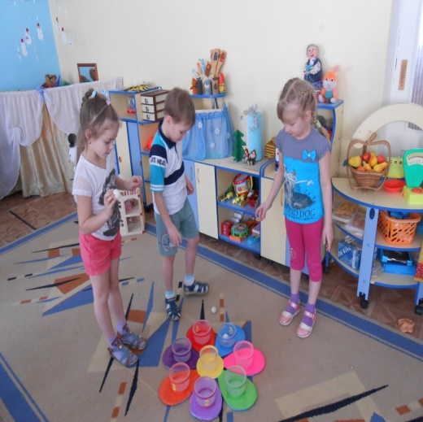

«Математические бусы»

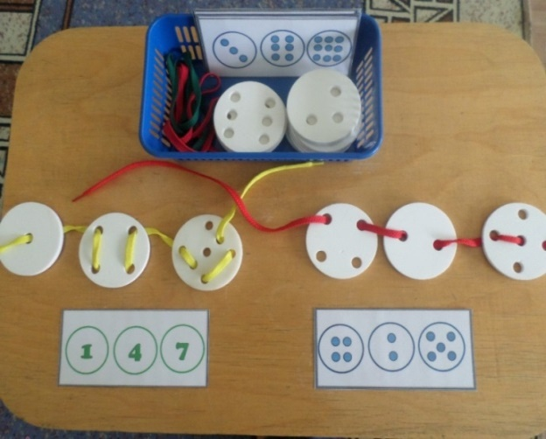
13

Также был создан музей ИКТ

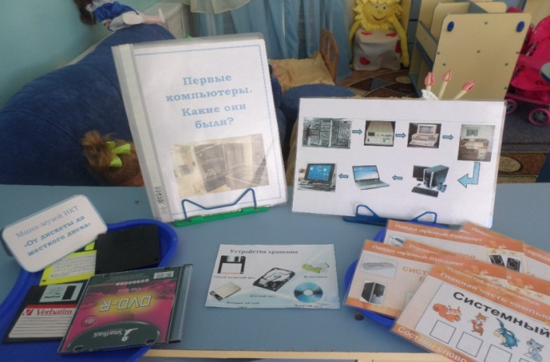

14

В группе имеется мультимедийный центр, в который входят: интерактивная доска, ноутбук, принтер, ламинатор.

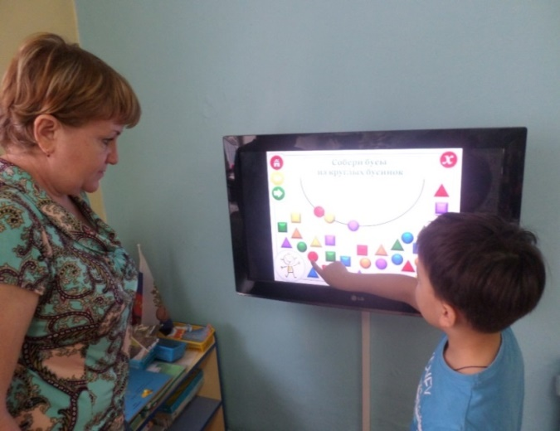

. 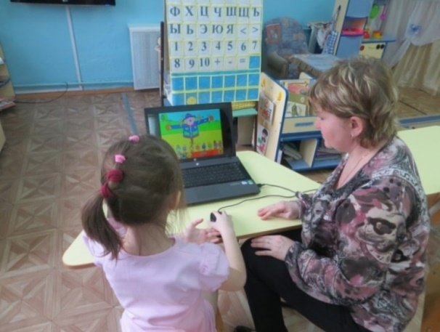
15
Отдельно можно описать преимущества интерактивной доски. Использование данной доски не требует затемнения помещения. Во время работы можно оставлять полное освещение кабинета, что снижает нагрузку на глаза детей. Она имеет очень чёткое изображение и точную цветопередачу, что позволяет выводить сенсорную информацию в реалистичном виде. Интегрируется с любым неспецифическим программным обеспечением, что дает большие возможности при разработке игр и упражнений. Управление объектами осуществляется при помощи руки без использования стилуса и маркера.

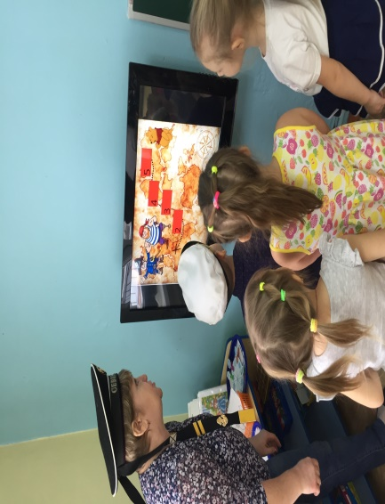

16

В Учреждении имеется кабинет информационных технологий, оборудованный необходимыми современными ИКТ и отвечающий требованием СанПин. Кабинет рассчитан на 5 детских рабочих мест, оборудованных специально подобранными ноутбуками на базе Intel, для индивидуальной работы, имеющих выход, как в локальную сеть учреждения, так и в сеть Интернет.

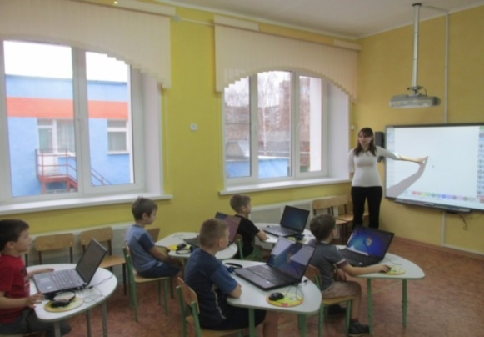

Созданные условия позволяют проводить как индивидуальную, так и подгрупповую работу с детьми с использованием ИКТ.

17
В нашем дошкольном учреждении дети старшего дошкольного возраста проходят пропедевтический курс по ознакомлению с ИКТ, разработанный педагогом дополнительного образования. Дети знакомятся с компьютером и интерактивной доской, изучают правила техники безопасности в кабинете информационных технологий, осваивают приемы работы мышкой и знакомятся с устройством компьютера, приобретается навык работы с компьютером. В результате данной работы все дети имели элементарный навык работы с компьютером.
Интерактивные игры по развитию элементарных математических представлений разрабатывались в рамках городской инновационной площадки «Обеспечение непрерывности образования детей с ОВЗ посредством внедрения современных информационно-коммуникативных. технологий». По приказу заведующего создана творческая группа по разработке методик ИКТ. В разработке игр с математическим содержанием участвуют воспитатели, педагог дополнительного образования по ИКТ, учителя-дефектологи.
Проанализировав имеющиеся программные продукты, а также определив возможности компьютерных программ, нами были разработаны интерактивные дидактические игры и упражнения по каждому разделу математики.
Далее мы поставили перед собой задачу: создать универсальные электронные пособия, в которых были бы систематизированы разработанные нами игры и упражнения, направленные на развитие математических представлений у детей.

18
Все интерактивные игры и упражнения были обобщены в систему электронных пособий «Считалочка», направленных на формирование элементарных математических представлений у детей с ЗПР. Каждое электронное пособие содержит сюжетную линию, которая объединена одним персонажем.
При разработке системы интерактивных игр и упражнений мы решали не только задачи, направленные на развитие математических представлений у детей, но и задачи на развитие психических процессов: внимания, памяти, мышления. Кроме этого, в интерактивные игры и упражнения включались задачи на развитие зрительно-моторной координации, развитие познавательных интересов.
Ценность электронного пособия в том, что оно может быть использовано в ходе организации непосредственно-образовательной деятельности как полностью, так и частично в зависимости от задач, которые решает педагог. Это облегчает и построение индивидуальной работы. Определив трудности ребенка, воспитатель

или учитель-дефектолог выбирает необходимые упражнения и отрабатывает их при помощи компьютера.
Таким образом, используя электронные пособия, педагоги имеют возможность составить индивидуальный маршрут (комплектовать игры и упражнения строго индивидуально для каждого ребенка в соответствии с принципами систематичности и последовательности обучения).
У всех упражнений продуман финал, все игры имеют логическое завершение и поощрительную анимацию в конце. Ребенок знает результат, получая одобрение или предложение подумать ещё. При необходимости имеется возможность повторения игрового упражнения сначала.
Упражнения не перегружены зрительной и звуковой информацией, которая только отвлекает ребенка и не несет функциональной нагрузки. Все игры и упражнения приспособлены для интерактивной доски.

19
Каждое электронное пособие простое в управлении: имеет интуитивно-понятный интерфейс со всплывающими подсказками и полностью озвученными элементами навигации, с четким, но ненавязчивым откликом на действия ребенка. Управление осуществляется при помощи компьютерной «мышки» ( если работа проводится на ноутбуке), либо при помощи руки (если работа осуществляется на интерактивной доске).

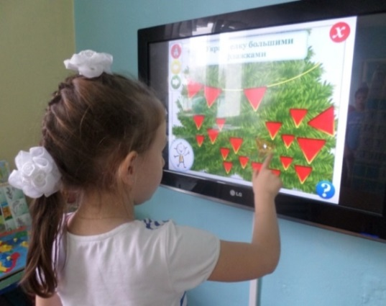

20
Деятельностный аспект личного вклада педагога в развити образования.
Изготовление книжек -малышек
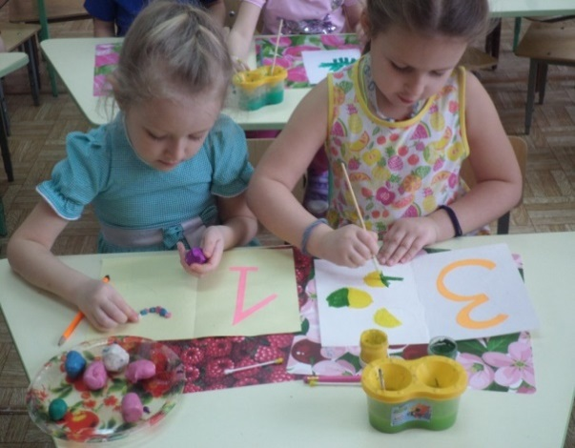

Веселая математика
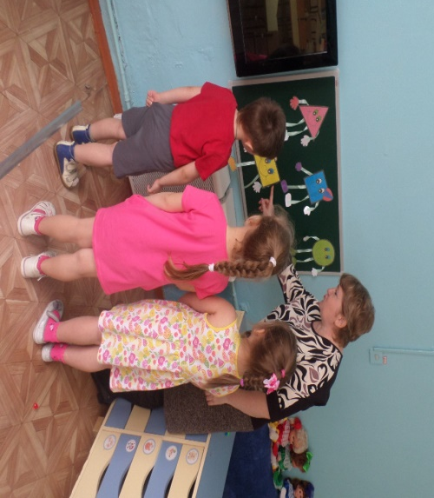

21
Математическая викторина

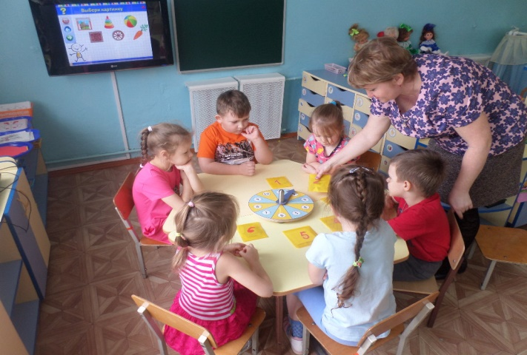

22
Диапазон личного вклада педагога в развитие образования и степени его новизны.

- Пополнена развивающая предметно-пространственная и информационная среда группы играми, упражнениями заданиями по развитию познавательных способностей детей.
- Разработана система игр и упражнений «Считалочка». Данная система подготовлена к экспертизе научно-методического совета ГБДОУ ДПО НИРО.

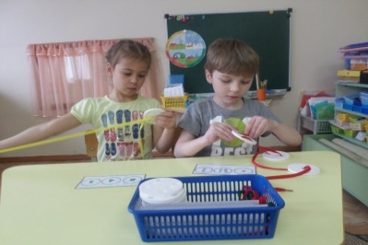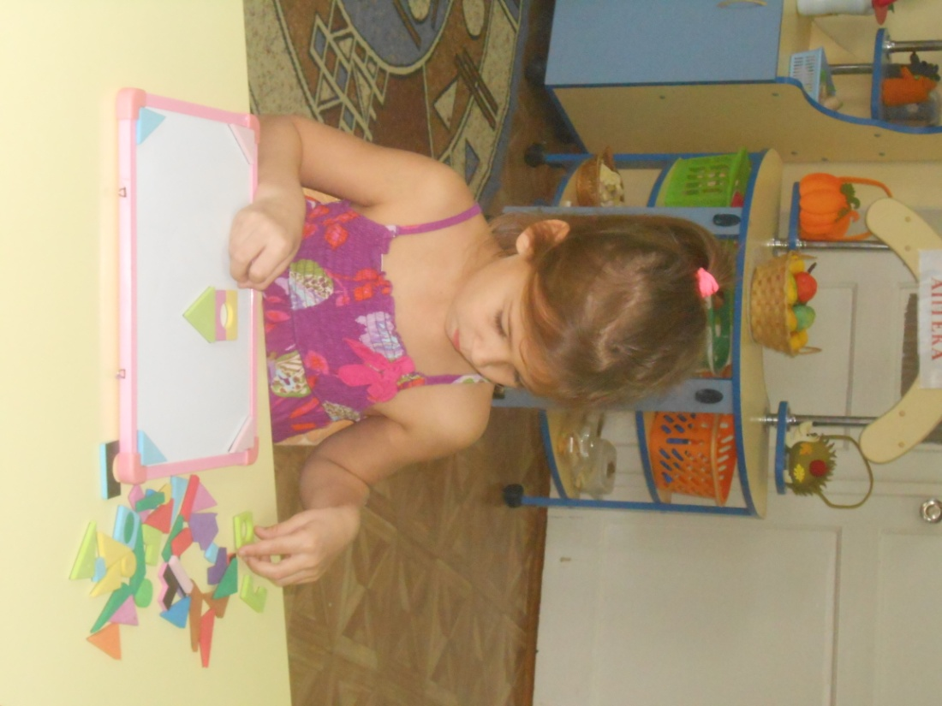

23

В заключении хочется отметить, что в условиях детского сада возможно, необходимо и целесообразно использовать ИКТ в различных видах образовательной деятельности. Совместная организованная деятельность педагога с детьми имеет свою специфику, она должна быть эмоциональной, яркой, с привлечением большого иллюстративного материала, с использованием звуковых и видеозаписей. Всё это может обеспечить нам компьютерная техника с её мультимедийными возможностями.
Данный опыт будет всегда актуальным и востребованным, так как информационно-коммуникационные технологии постоянно развиваются и совершенствуются. Это дает нам возможность идти в ногу со временем, делая педагогический процесс более эффективным, откроет новые возможности образования не только для самого ребёнка, но и для педагога.
Также хочется отметить, что ИКТ, обладающие большим потенциалом, не могут и не должны заменить живого общения детей друг с другом и педагогом, не заменить педагога, а дополнить.

Литература:

1.Баряева Л.Б. Формирование элементарных математических представлений у дошкольников (с проблемами в развитии). Учебно-методическое пособие. - СП-б.: Изд-во «СОЮЗ», 2002.
2. Золоткова Е.В., Минаева Н.Г., Чумакова И.В. Воспитание и обучение дошкольников с нарушениями развития. – Саранск, 2004.
3. Коч Л.А., Бревнова Ю.А. «Дошколёнок + компьютер». Волгоград: «Учитель, 2005.
4. Королёва Н., Петрова С. Использование новых информационных технологий в образовательном процессе. Журнал «Дошкольное воспитание », №6, 2010
5. Лихачева Е.Н., Лихачев В.В. Коррекционное направление компьютерных технологий при обучении детей, испытывающих трудности при усвоении дошкольной образовательной программы // Фундаментальные исследования.
№ 3-2, 2012.
6. Морозова И.А., Пушкарева М.А. КРО. Развитие элементарных математических представлений. М.: Изд - во Мозаика-Синтез, 2009.
7. Подготовка к школе детей с задержкой психического развития / под ред. С. Г. Шевченко. - Кн. 1. - М. : Школьная пресса, 2005.
8. Подготовка к школе детей с задержкой психического развития / под общ. ред. С. Г. Шевченко. - Кн. 2. - М. : Школьная пресса, 2005.
9. Пучкова Д.А. Роль компьютерных игр в развитии познавательной деятельности детей старшего дошкольного возраста // Современные проблемы науки и образования. 2015.
10. Ульенкова У. В., Лебедева О. В. Организация и содержание специальной психологической помощи детям с проблемами в развитии: Учеб. пособие для
студ. высш. пед. учеб. заведений. — М.: Издательский центр «Академия», 2002.
11. Чумакова И.В. Формирование дочисловых количественных представлений у дошкольников с нарушением интеллекта. М.: ВЛАДОС, 2001.

